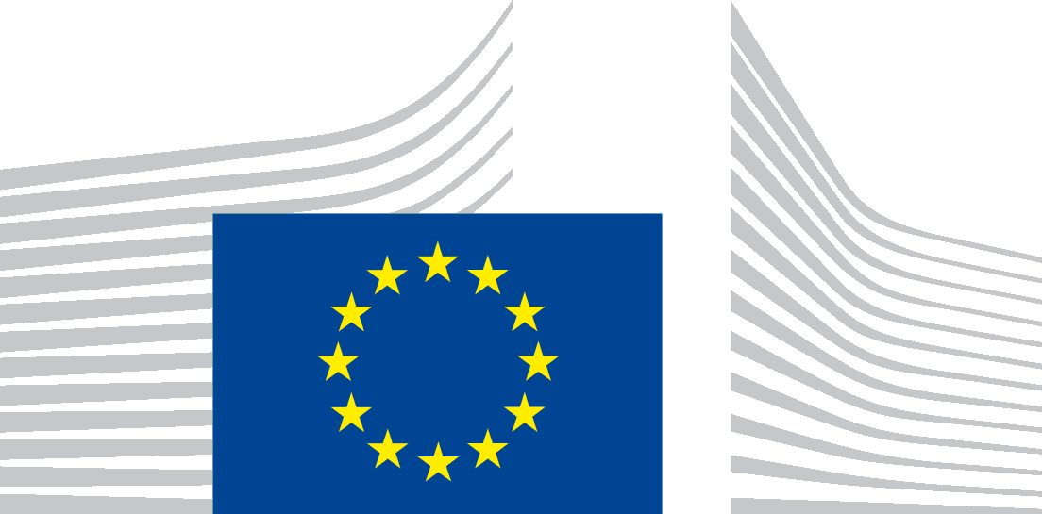 | ЕВРОПЕЙСКА КОМИСИЯ  ГЕНЕРАЛЕН СЕКРЕТАРИАТ  Дирекция А „Стратегия, по-добро регулиране и корпоративно управление“  Отдел SG.A.1 „Приоритети на политиката и работна програма“
Разрешение за заснемане на
фотографско(и) изображение(я) на ненавършило пълнолетие лице | филмово(и) изображение(я) на ненавършило пълнолетие лице
Предмет на фотографското/филмовото изображение за целите на училищния конкурс ImagineEU: [Опишете накратко темата на фотографското/филмовото изображение, така че да може лесно да се разпознае] ________________________________________________________
______________________________________________________________________________________________
______________________________________________________________________________________________
Дата на заснемане на фотографското/филмовото изображение: _______________________ Място(места): __________________________________

Аз, ____________________________________________________, роден(а) на ________ и живущ(а) на адрес: ________________________________________________________________________________________
декларирам, че доброволно се съгласявам да ми бъде(ат) направена(и) снимка(и) и да бъда заснет(а) на видео за целите на училищния конкурс ImagineEU, организиран от Генералния секретариат на Европейската комисия, отдел A.1 „Приоритети на политиката и работна програма“.
С настоящото се съгласявам с правилата на конкурса и декларацията за поверителност във връзка с училищния конкурс за видеоклипове ImagineEU.
Разрешавам на Европейската комисия (ЕК):
- да обработва моето изображение и видео за целите на училищния конкурс ImagineEU, да използва без ограничения снимките и/или филмите, съдържащи моето изображение, както е описано в правилата на конкурса и в декларацията за поверителност, във всички видове публикации, под всякаква форма на аудио-визуално излъчване или комуникация по интернет;
- да включи и да архивира тези фотографски изображения и/или филми в електронните бази данни на Европейския съюз, които са със свободен и безплатен достъп за обществеността. Трети страни, които са оправомощени да имат достъп до тези бази данни, могат да използват гореспоменатите фотографски и/или филмови изображения в съответствие с разпоредбите на решението на ЕК относно повторната употреба на документи на Комисията (2011/833/ЕС) единствено с информативна или образователна цел;
да илюстрира или популяризира дейностите или проектите на европейските институции и на Европейския съюз, както са определени в записа за обработване на данни DPR-ЕС-09286.

С настоящото давам съгласието си за обработката на моите лични данни, доколкото това е необходимо за постигане на посочените по-горе цели, в съответствие с декларацията за поверителност. ЕК гарантира, че личните данни, свързани с мен, се обработват в съответствие с Регламент (ЕС) 2018/1725. Данните могат да бъдат архивирани от ЕК.
Разбирам, че като субект на данни:
- мога да оттегля съгласието си за обработването на моите данни по всяко време. Оттеглянето не засяга законосъобразността на обработването, извършено преди да съм оттеглил(а) съгласието си.
- имам правата, посочени в декларацията за поверителност.
За да оттеглите съгласието си или да упражните тези права, моля, свържете се с
ЕК на следния адрес на електронна поща: SG-ECI-INFO@ec.europa.eu.
Настоящото разрешение има валидност в целия свят, която съвпада с времетраенето на правната защита на моето изображение/филм. То може да бъде оттеглено, като ЕК бъде информирана за това на посочения по-горе адрес.

Подпис на ученика, предшестван от текста „След като прочетох настоящия документ, приемам условията по него.“  Дата: | Подпис(и) на родителя(ите)/законния(ите) представител(и), всеки от които се предшества от текста „След като прочетох настоящия документ, приемам условията по него“.  Дата:  Име и фамилия:

